# РОCСИЙСКИЙ УНИВЕРСИТЕТ ДРУЖБЫ НАРОДОВ

Факультет физико-математических и естественных наук

Кафедра прикладной информатики и теории вероятностей

ОТЧЕТ

ПО ЛАБОРАТОРНОЙ РАБОТЕ № 13

дисциплина: Операционные системы

Студент: Юрченко Артём Алексеевич Группа: НФИбд-02-20

МОСКВА

2021 г.

# Цель работы

Изучить основы программирования в оболочке ОС UNIX. Научиться писать более сложные командные файлы с использованием логических управляющих конструкций и циклов.

Выполнение лабораторной работы.

1. Написали командный файл, реализующий упрощённый механизм семафоров. Командный файл в течение некоторого времени дожидаться освобождения ресурса, выдавая об этом сообщение, а дождавшись его освобождения, использует его в течение некоторого времени, также выдавая информацию о том, что ресурс используется. К сожалению, у меня не получилось никакими методами перенеправить вывод из одного виртуального терминала на другой.

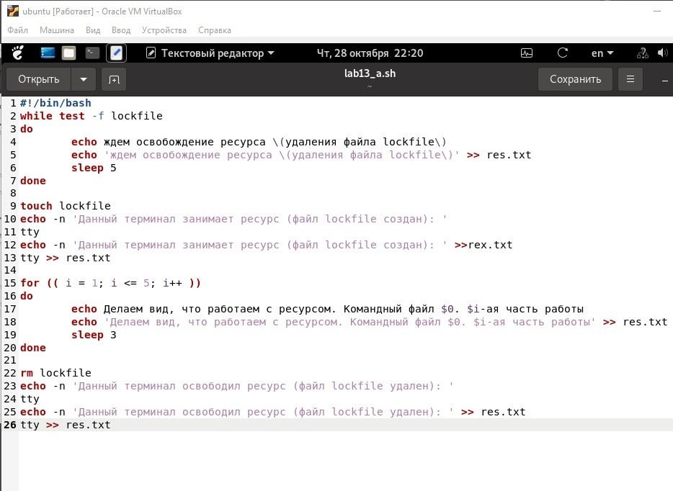

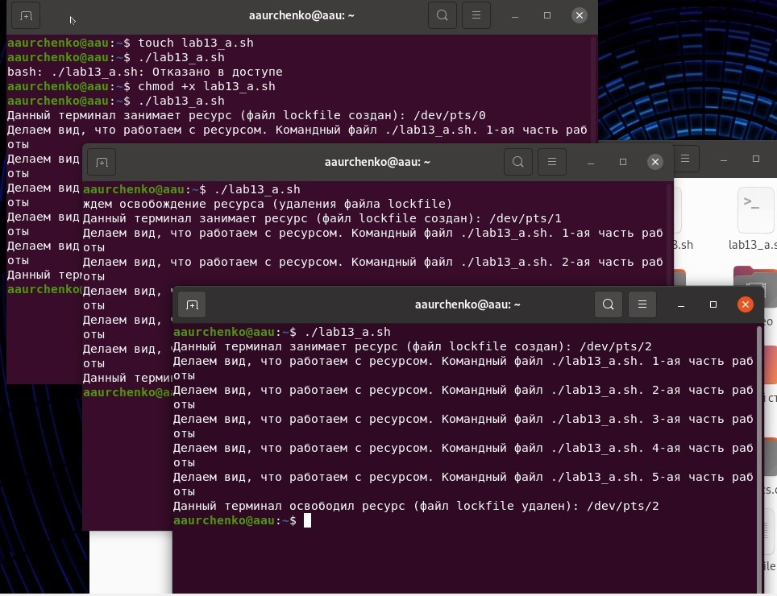

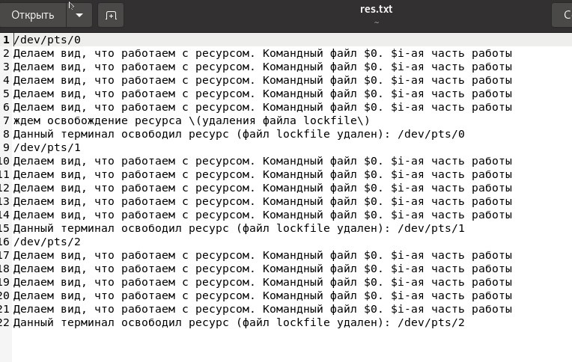

1. Реализуем команду man с помощью командного файла. Изучаем содержимое каталога /usr/share/man/man1. В нем находятся архивы текстовых файлов, содержащих справку по большинству установленных в системе программ и команд. Каждый архив можно открыть командой less сразу же просмотрев содержимое справки. Командный файл должен получает в виде аргумента командной строки название команды и в виде результата выдаёт справку об этой команде или сообщение об отсутствии справки, если соответствующего файла нет в каталоге man1.

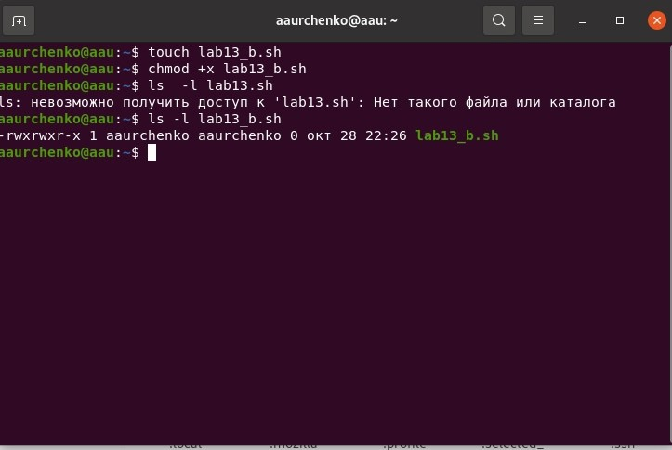

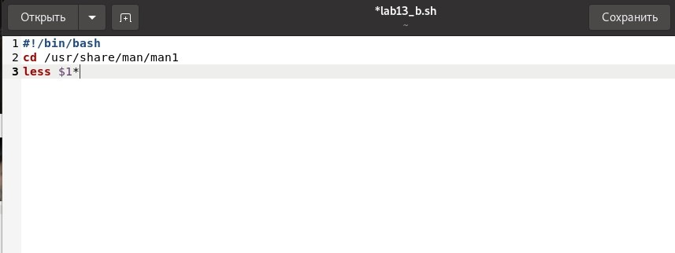

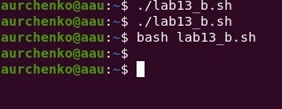

1. Используя встроенную переменную $RANDOM , пишем командный файл, генерирующий случайную последовательность букв латинского алфавита. Учитываем, что $RANDOM выдаёт псевдослучайные числа в диапазоне от 0 до 32767.

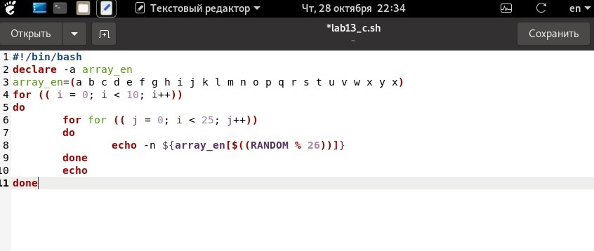

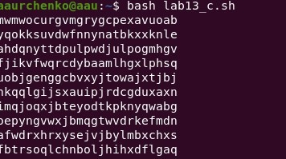

# Выводы

Мы изучили основы программирования в оболочке ОС UNIX. Закрепили знания, полученные в прошлых работах. Научиись писать более сложные командные файлы с использованием логических управляющих конструкций и циклов.

# Термины

Командный процессор (командная оболочка, интерпретатор команд shell) — это программа, позволяющая пользователю взаимодействовать с операционной системой компьютера.

POSIX (Portable Operating System Interface for Computer Environments) — набор стандартов описания интерфейсов взаимодействия операционной системы и прикладных программ.

Последовательность команд может быть помещена в текстовый файл. Такой файл называется командным.

Флаги — это опции командной строки, обычно помеченные знаком минус; Например, для команды ls флагом может являться -F.

Каталог, он же директория, (от англисйкого Directory) – это объект в ФС (файловой системе), необходимый для того, чтобы упросить работу с файлами.

Домашний каталог - каталог, предназначенный для хранения собственных данных пользователя Linux. Как правило, является текущим непосредственно после регистрации пользователя в системе.

Команда - записанный по специальным правилам текст (возможно с аргументами), представляющий собой указание на выполнение какой-либо функций (или действий) в операционной системе.